**6.1绘制工程制图1**

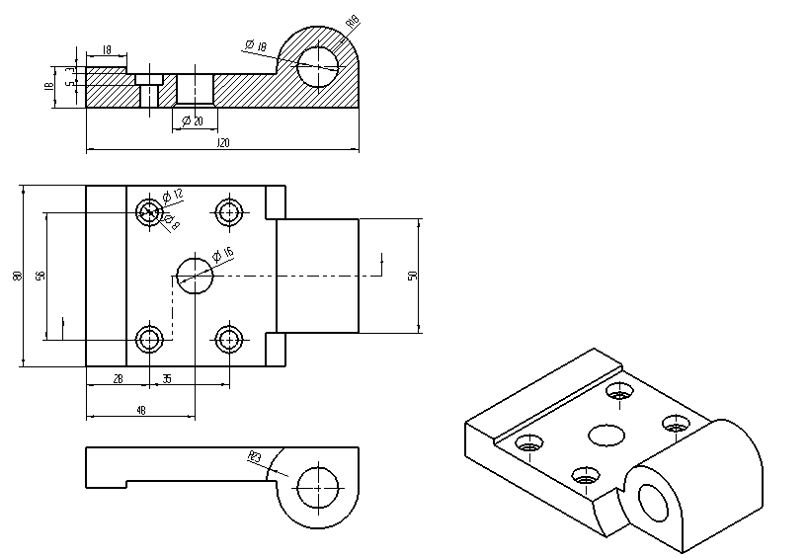

1.进入制图环境。在【应用模块】中单击【制图】，即进入工程图环境。

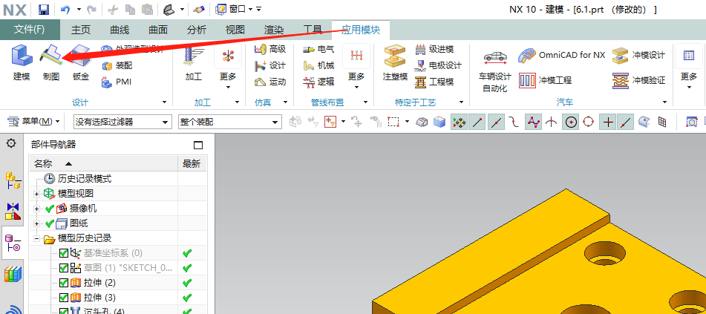

2.建立图纸页。单击左侧【新建图纸页】，即建立新图纸。选择图纸大小，标准尺寸A3；投影选择第一角投影；点选“基本视图”命令。

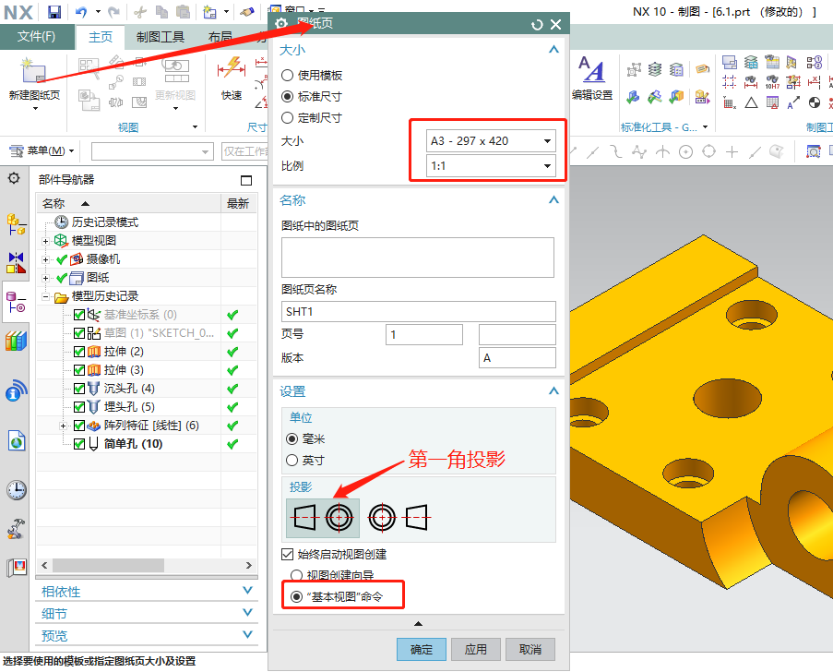

3.添加视图

（1）添加主视图。在图纸虚线框内部的合适位置单击鼠标左键，添加模型的俯视图，作为图纸的主视图。

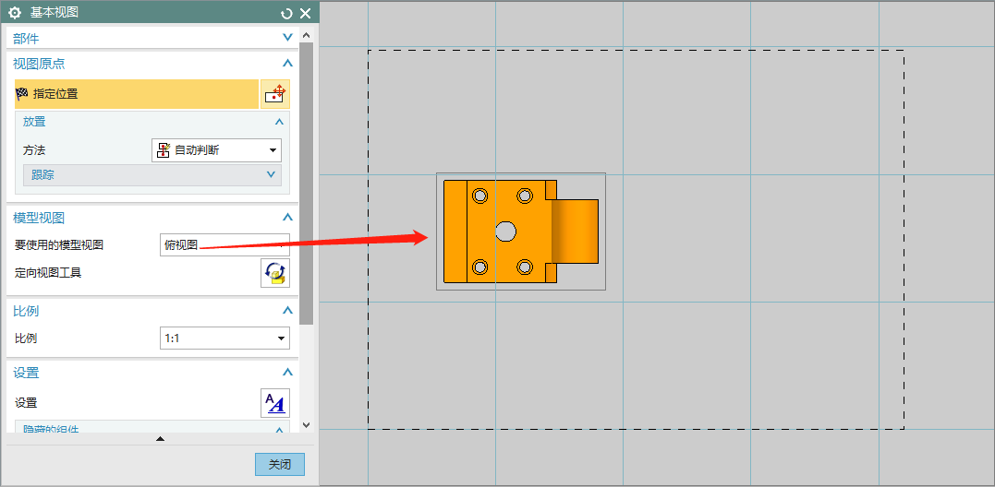

（2）添加俯视图。添加完成主视图后，单击主视图的下方添加一个俯视图，然后“关闭对话框”。

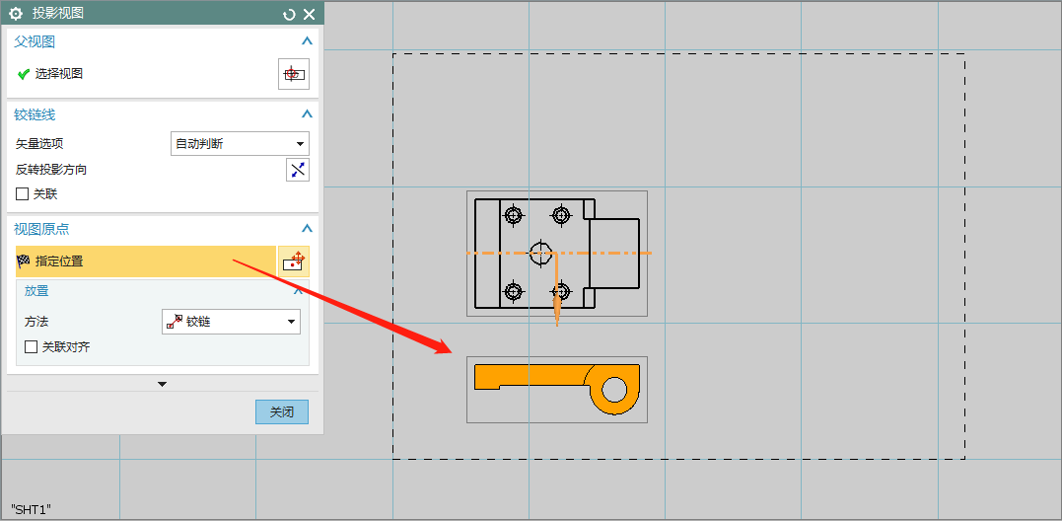

（3）添加轴测图。单击【基本视图】命令，在对话框中“模型视图”选择正等测图，然后在图纸的右下方单击鼠标左键，加入一个三维正等测图。

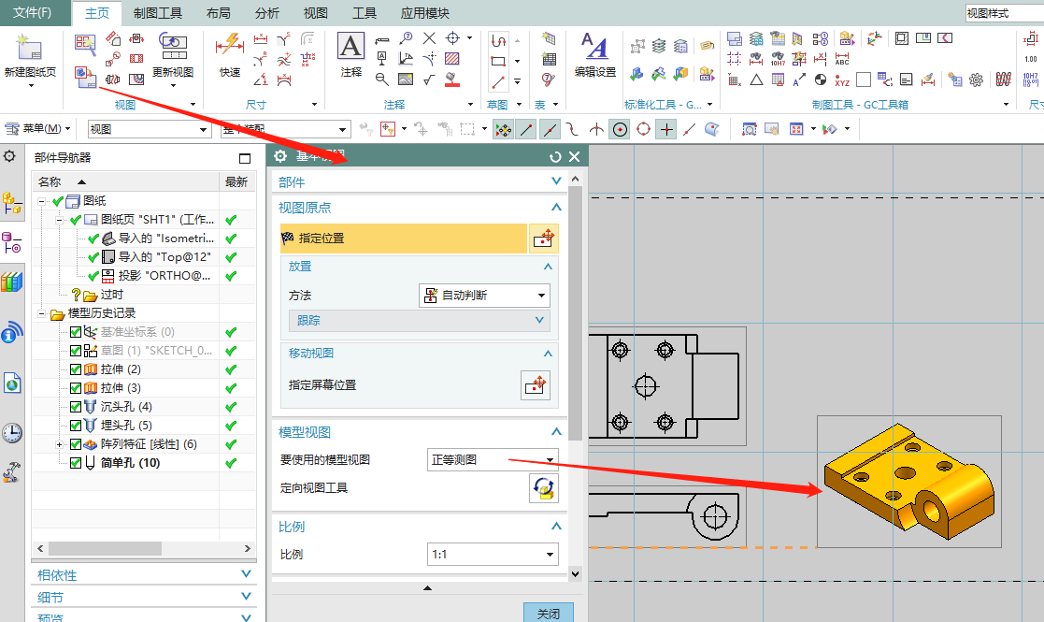

（4）添加阶梯剖视图。单击【剖视图】命令，方法选择“简单剖/阶梯剖”，截面线段选择单击图纸中φ16的圆心，在单击截面选段中的“指定位置”，然后再单击φ12孔的圆心。

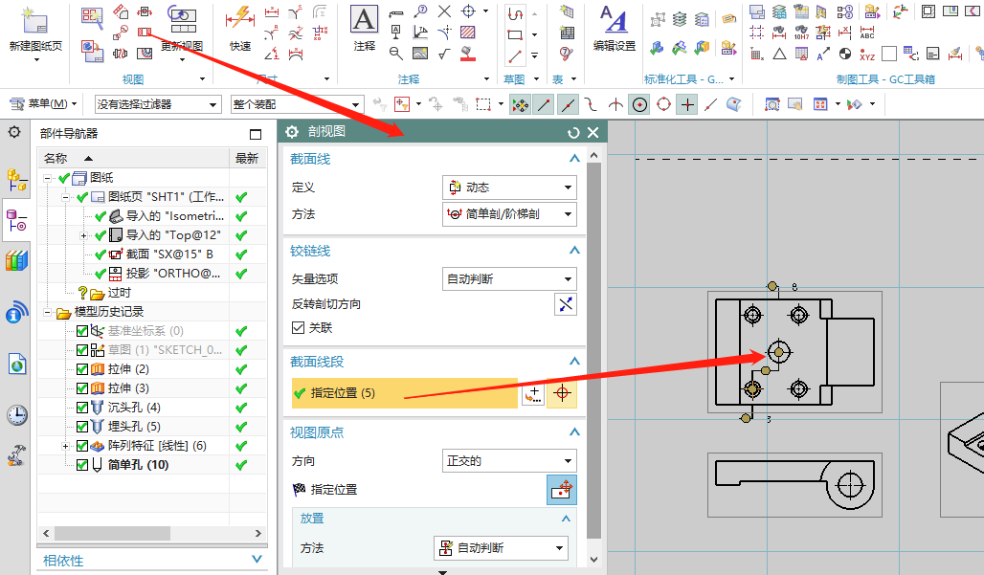

（5）最后再单击视图原点中的“指定位置”，在图纸上方单击鼠标左键，最后关闭对话框。

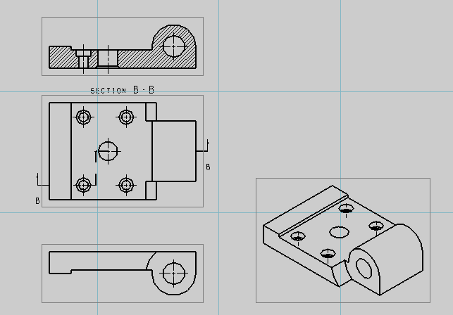

3.修改工程图设置。

（1）在【视图】选项卡中，单击取消选中【显示栅格】，不再高亮显示，栅格则隐藏。

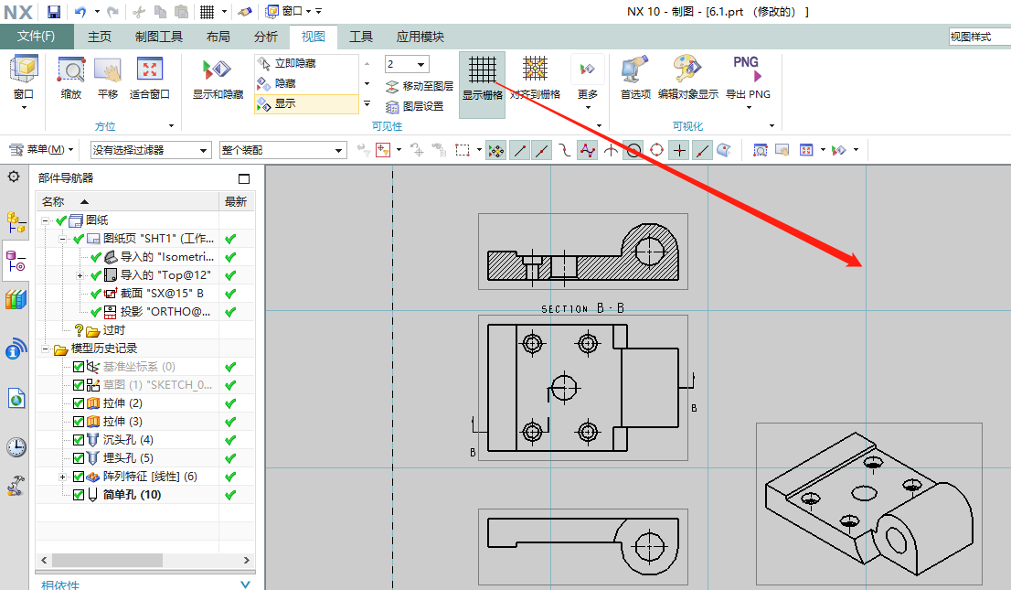

（2）单击【菜单】→【首选项】→【制图】命令，弹出“制图首选项”对话框。

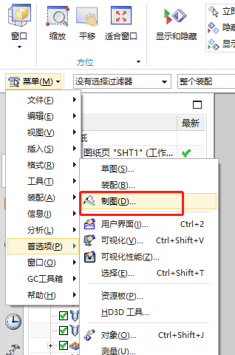

（3）在对话框的边界选项取消选中“显示”，则去除视图边框。

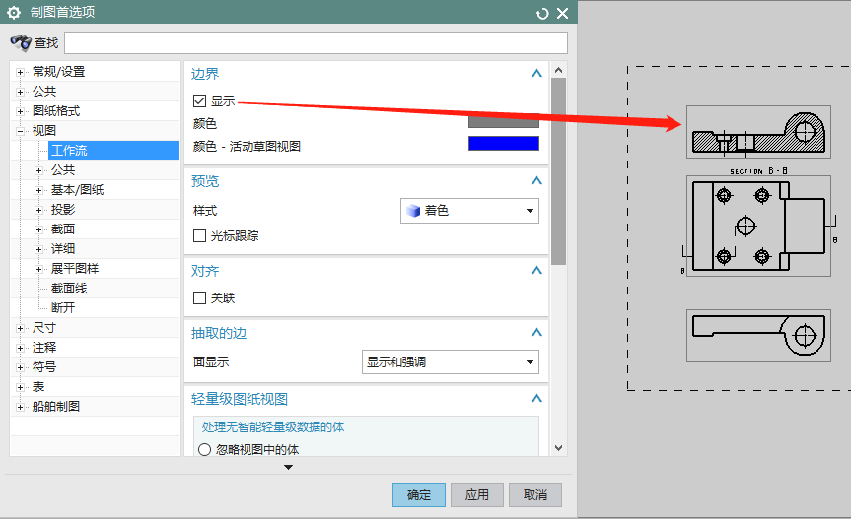

（4）单击【菜单】→【首选项】→【可视化】命令，弹出“可视化首选项”对话框。

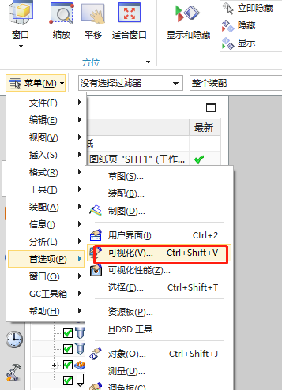

（5）在对话框的“颜色/字体”中单击背景，弹出“颜色”对话框。

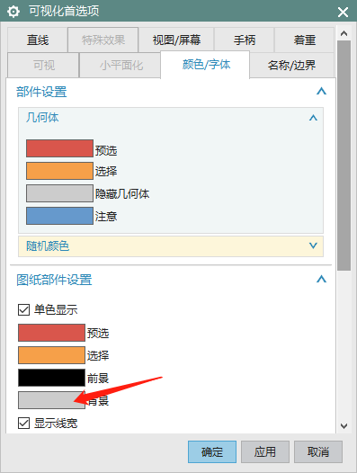

（6）在对话框中单击选中白色。

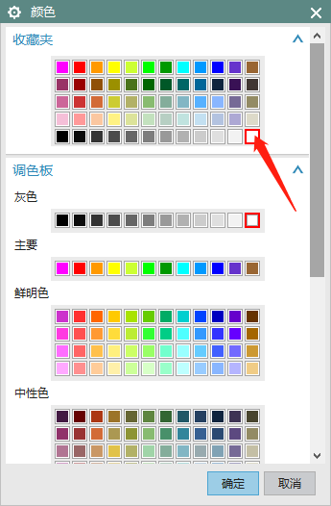

（7）单击“确定”→“确定”按钮，图形窗口如图。

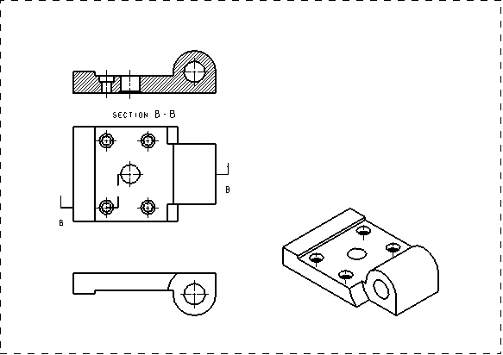

4.修改截面线型。

（1）修改剖面线。双击剖面线，弹出对话框，将距离修改为4。

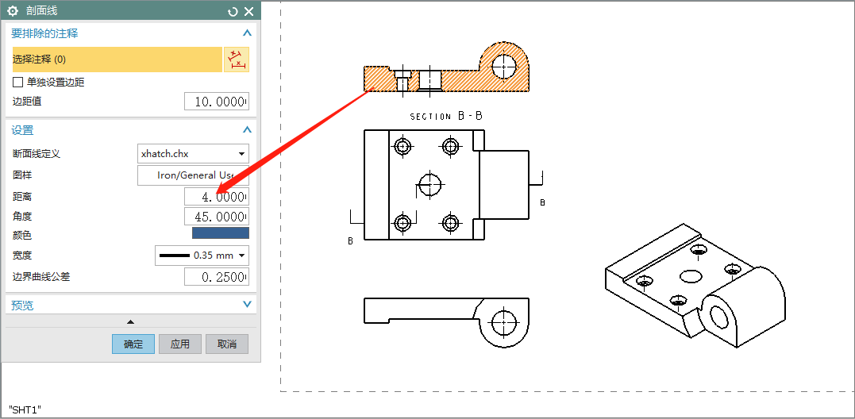

（2）隐藏剖面注释。右击剖面注释，选择“隐藏”。

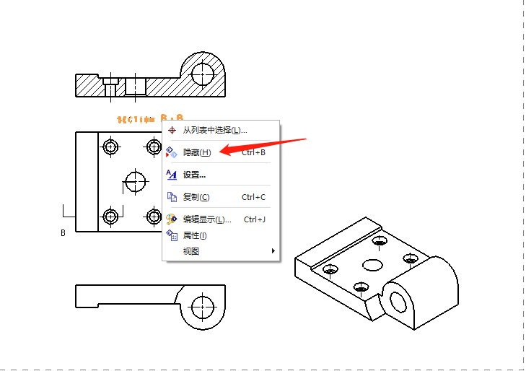

（3）修改剖切线。右击剖切线，选择“设置”命令，弹出设置对话框，修改显示类型和格式等。

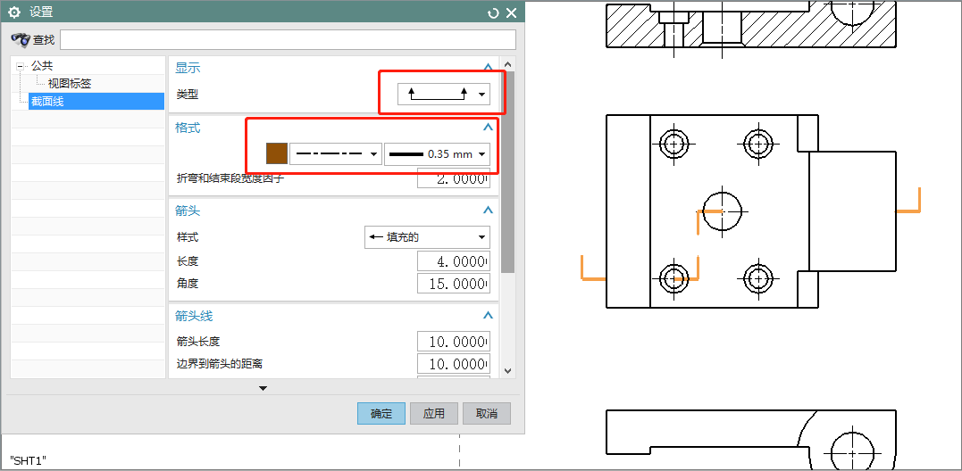

5.标注尺寸。单击【尺寸】→【快速】命令，弹出“快速尺寸”对话框。在对话框的测量方法选项下拉列表中有很多标注尺寸的方法，可根据需要选取。

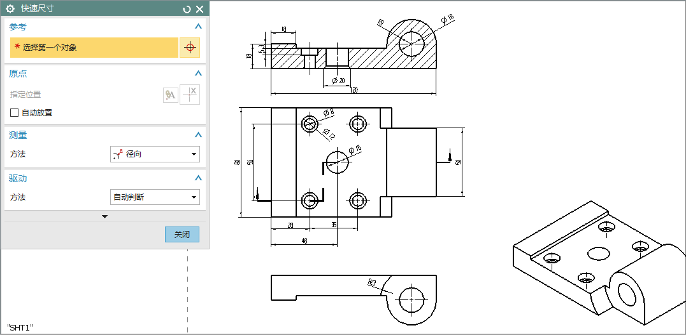

若要从工程图回到三维建模环境，单击【应用模块】选项卡中的【建模】命令即可。

